**Dex2jar的测试及优化**

**需求规格说明书**

Version 1.1

小组成员：

卢兴海

王文茹

蒋 波

**版本变更历史**

|  |  |  |  |  |
| --- | --- | --- | --- | --- |
| 版本 | 变更时间 | 修改人 | 审核人 | 备注 |
| 1.0 | 2017/03/27 | 蒋波、卢兴海、王文茹 | 蒋波、卢兴海、王文茹 | 初稿 |
| 1.1 | 2017/03/30 | 蒋波、卢兴海、王文茹 | 蒋波、卢兴海、王文茹 | 二稿 |
| 1.2 | 2017/04/06 | 蒋波、卢兴海、王文茹 | 蒋波、卢兴海、王文茹 | 最终稿 |

目 录

1. 引言 1

1.1编写目的 1

1.2软件需求分析理论 1

1.3软件需求分析目标 1

1.4参考资料 2

2. 总体概述 3

2.1产品描述 3

2.2运行环境 3

2.3设计和实现的约束条件 3

2.4假设和依赖 3

3. 功能性需求 4

3.1用例模型 4

3.1.1获取apk文件 5

3.1.2dex文件生成 5

3.1.3 IDEA中Build dex2jar 6

3.1.4转换dex文件为jar包 7

3.1.5查看代码 9

4. 非功能性需求 10

4.1版本兼容性 10

4.1.1Android平台版本 10

4.1.2操作系统版本等 10

4.2可用性 10

4.3鲁棒性 10

4.4可扩展性 10

5. 参考资料 11

# 引言

## 1.1编写目的

编写《Dex2jar的测试及优化》需求规格说明书，是为了保证软件开发的质量、需求的完整与可追溯性。通过此文档，以保证规范化的软件开发过程，使之成为整个开发工作的基础。

## 1.2软件需求分析理论

软件需求分析（Software Reguirement Analysis）是研究用户需求得到的东西，完全理解用户对软件需求的完整功能，确认用户软件功能需求，建立可确认的、可验证的一个基本依据。

软件需求分析是一个项目的开端，也是项目实施最重要的关键点。据有关的机构分析结果表明，设计的软件产品存在不完整性、不正确性等问题80％以上是需求分析错误所导致的，而且由于需求分析错误造成根本性的功能问题尤为突出。因此，一个项目的成功软件需求分析是关键的一步。

## 1.3软件需求分析目标

软件需求分析的主要实现目标：

1)对实现软件的功能做全面的描述，帮助用户判断实现功能的正确性、一致性和完整性，促使用户在软件设计启动之前周密地、全面地思考软件需求；

2)了解和描述软件实现所需的全部信息，为软件设计、确认和验证提供一个基准；

3)为软件管理人员进行软件成本计价和编制软件开发计划书提供依据；

需求分析的具体内容可以归纳为六个方面：软件的功能需求，软件与硬件或其他外部系统接口，软件的非功能性需求，软件的反向需求，软件设计和实现上的限制，阅读支持信息。

软件需求分析应尽量提供软件实现功能需求的全部信息，使得软件设计人员和软件测试人员不再需要需求方的接触。这就要求软件需求分析内容应正确、完整、一致和可验证。此外，为保证软件设计质量，便于软件功能的休整和验证，软件需求表达无岔意性，具有可追踪性和可修改性。

## 1.4参考资料

1.《软件工程》  齐治昌 谭庆平 宁洪 高等教育出版社

2.《PowerBuilder》 崔巍 高等教育出版

3.《实用软件工程》第三版 殷人昆 清华大学出版社

4. dex2jar源码

# 总体概述

## 2.1产品描述

dex2jar这个源码包，听名字是用来将dex文件转换为Java文件,在githup上面的地址是https://github.com/pxb1988/dex2ja。本地使用源码：http://download.csdn.NET/detail/new_abc/9718937。但我们分析这个源码可以看到，里面的功能不只是将dex转换为jar包，也可以转换dex为smail文件等，dex2jar就是将dex文件转换为class文件，然后将class文件打成jar包，dex转换为class文件过程中会先转换为一种IR的中间指令格式。

## 2.2运行环境

操作系统：Windows 7 / 8.1 / 10 / Vista

jdk版本：jdk 1.8.0_121

编辑器：Hex Workshop Hex Editor

开发IDE：IntelliJ IDEA 2016.3.4

## 2.3设计和实现的约束条件

无

## 2.4假设和依赖

无

# 功能性需求

## 3.1用例模型

业务（领域）需求

**1** 用例、流程、数据、消息、状态



图3.1 用例模型

### 3.1.1获取apk文件

在进行反编译之前，要事先准备好将要反编译的apk文件。获取apk文件用例如图3.2所示。

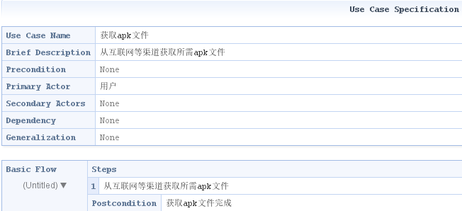

图3.2 获取apk文件

### 3.1.2dex文件生成

要进行反编译apk文件，首先要从已获取的apk文件中，生成classes.dex文件，从而用此文件来进行反编译，获取需要的jar包。此步骤很简单，只需要将apk文件的后缀改为zip，解压缩后即可得到需要的classes.dex文件，若更改后缀后名字重复，则取消更改并报错。dex文件生成的用例如图3.3所示。

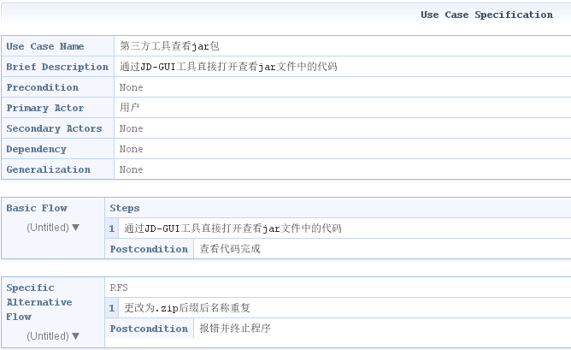

图3.3 dex文件生成

### 3.1.3 IDEA中Build dex2jar

获取classes.dex文件后，在集成环境IDEA中编译dex2jar工具。如图3.2所示。

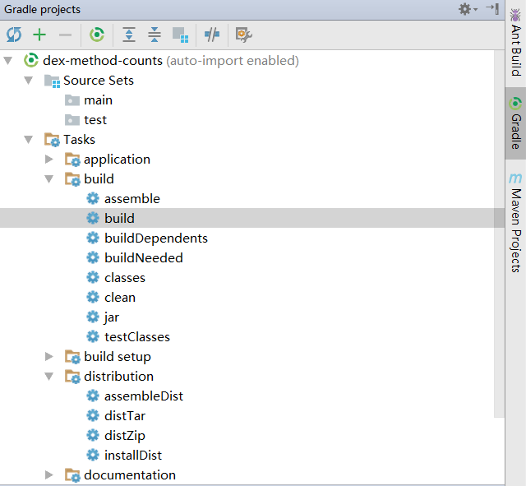

图3.4 Build过程

### 3.1.4转换dex文件为jar包

此用例即是将dex文件转换为jar包的步骤，先将生成的dex文件拷贝到dex2jar工具所在的目录下，然后打开命令提示符，使用cd指令进入dex2jar工具所在目录，执行d2j-dex2jar.bat classes.dex命令，若工具正常执行，则会在目录下生成classes-dex2jar.jar文件。转换dex文件为jar包用例图如图3.5所示，生成工具所在目录如图3.6所示，命令提示符界面如图3.7所示。

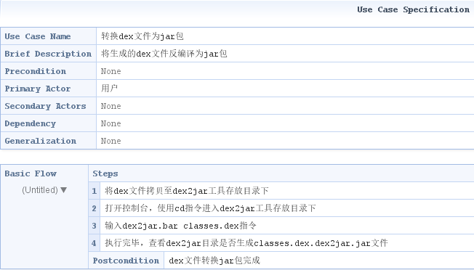

图3.5 转换dex文件为jar包

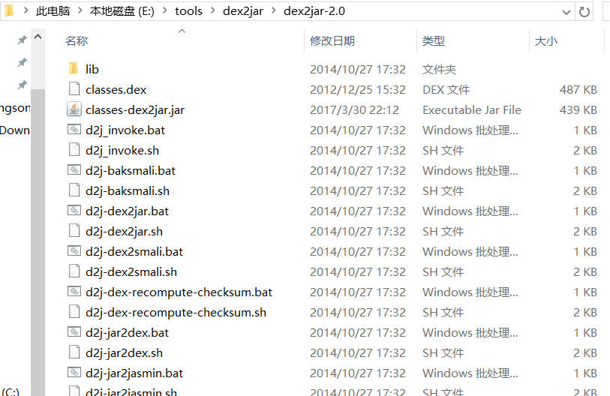

图3.6 生成工具所在目录

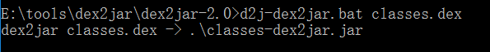

图3.7 运行命令行

### 3.1.5查看代码

反编译完成后，可通过JD-GUI工具打开jar文件，并查看其中代码，对比与源码的差距，测试反编译的效果。查看代码用例如图3.8所示。

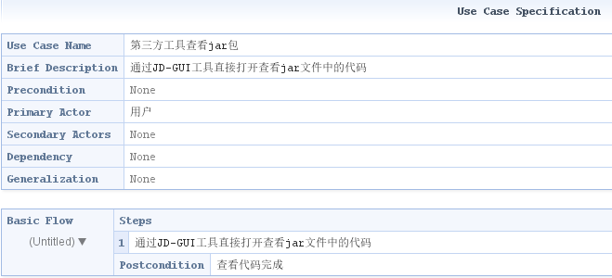

图3.8查看代码

### 3.1.6获取文件资源

Dex2jar编译主要针对源码编译，可反编译出jar包和java文件，但是无法获取到图片文件和布局文件等资源文件，我们想在dex2jar原有基础上，增加资源文件获取的功能。

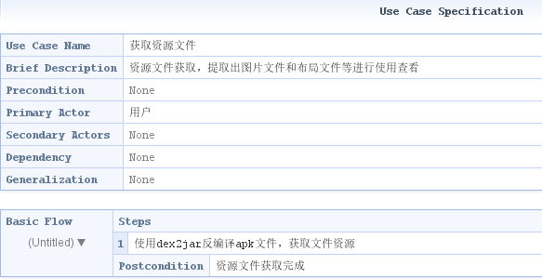

# 非功能性需求

## 4.1版本兼容性

### 4.1.1Android平台版本

Dex2jar需要实现对所有的apk文件可以正常的反编译，得出原始的jar包，因此要求兼容各个版本的android平台。

### 4.1.2操作系统版本等

Dex2jar要使更多的用户可以方便的使用此工具，至少需兼容主流的windows平台和linux平台。

## 4.2可用性

dex2jar要实现可用性，即应当使得dex2jar对于不同大小的.apk文件的处理时间均在合理的范围内，在一定时间内可以成功反编译出需求的文件。

## 4.3鲁棒性

Dex2jar需要在反编译过程中保持稳定性，在异常情况下能正确处理反编译的文件。

## 4.4可扩展性

Dax2jar还可新增从jar编译到.java，以及从apk反编译出其中的资源文件的功能。

## 4.5图形界面

目前dax2jar是在命令行运行的，我们想在windows操作系统环境下，为它增加图形化的处理界面，使dax2jar的操作更加简单方便。

# 参考资料

【1】Android_DEX_文件格式详解

【2】Android Dalvik.pdf

【3】ClassFile.doc